可以通过Excel中编辑链接，更改源的方式来移除别的Excel文件的外部引用。只要选择源的时候选择自己就行了。

Excel被保护视图可能无法打开，提示文件损坏。可以查看设置，百度找。

[https://zhidao.baidu.com/question/1494998612342711979.html 关闭笔记本F1-F12](https://zhidao.baidu.com/question/1494998612342711979.html%20关闭笔记本F1-F12)功能键

ReportTemplates模板里面的模板不是最终给用户看的模板，后台的数据会隐藏(比如一般试验)。

WT1800切换如上图

关轮询 设置值（RMS）发送开轮询

1、将项目文件*.csproj添加到Imts解决方案中。

2、双击“Properties”->“生成”选项卡，选择所有配置、所有平台。

3、更改输出路径为“..\..\Supports\Imts\”。

4、选择Release配置，点击“高级...”按钮，调试信息选择“无”，确定返回。

5、引用中移除“IndustrialLib”、“log4net”以及其他有黄色警告的引用，并添加“Supports\Env”目录下相应的模块。

6、将新添加的模块属性中“复制本地”都设置为“False”。

7、重新Release编译。

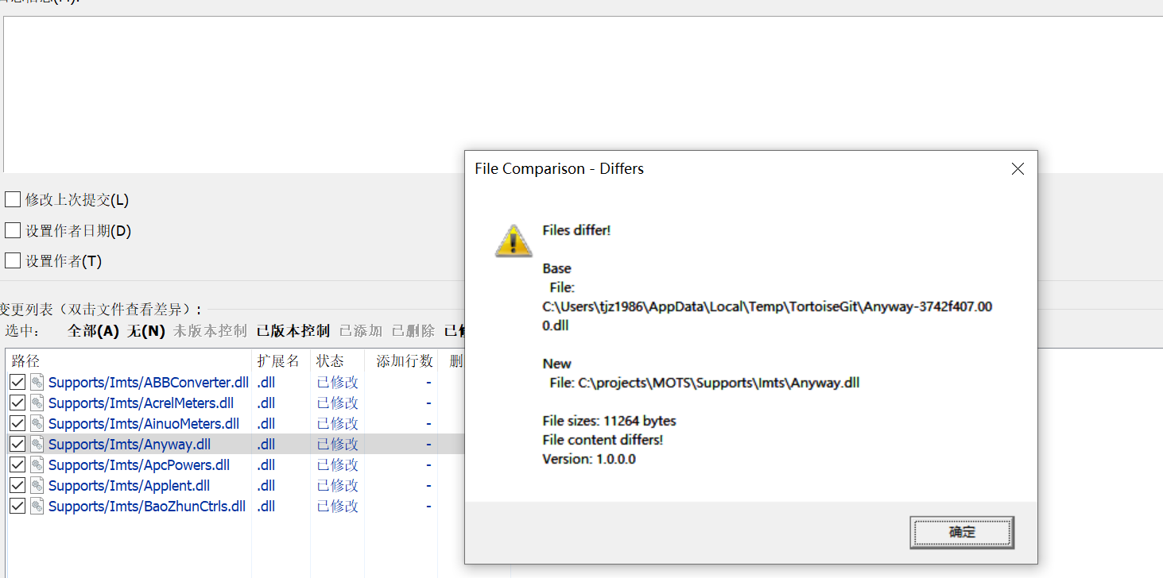

如上，重新编译以后就会出现上面的情况，不要编译就不会出这个情况。

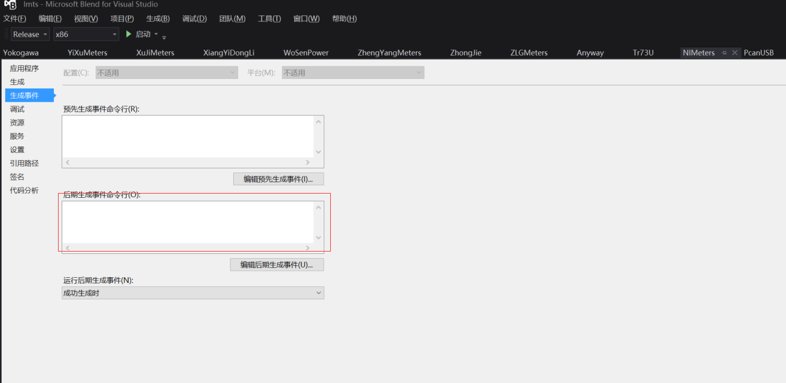

如上，编译不通过，先看输出界面，然找到问题以后把这个框里的信息清空重新编译

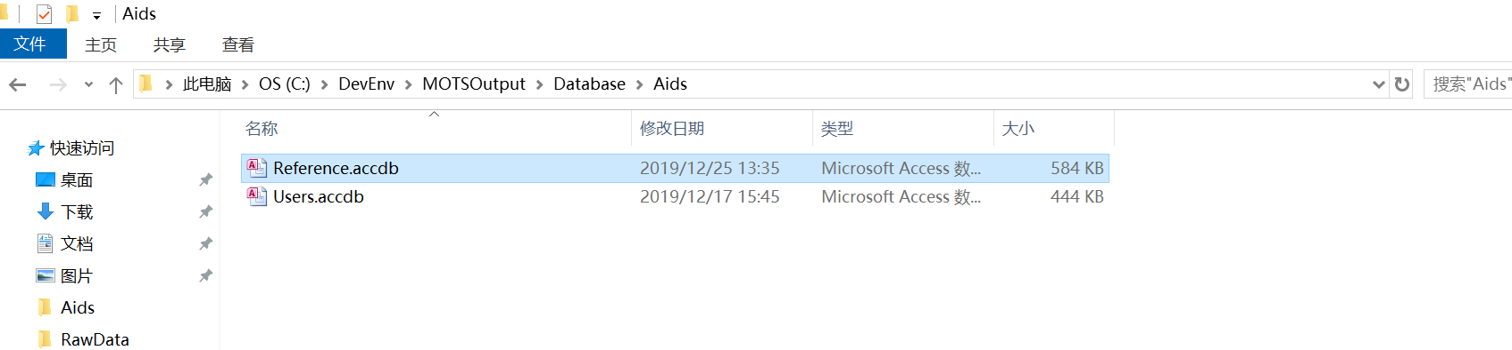

如上，这个数据库的ToleranceRecords表就是标准数据库的表

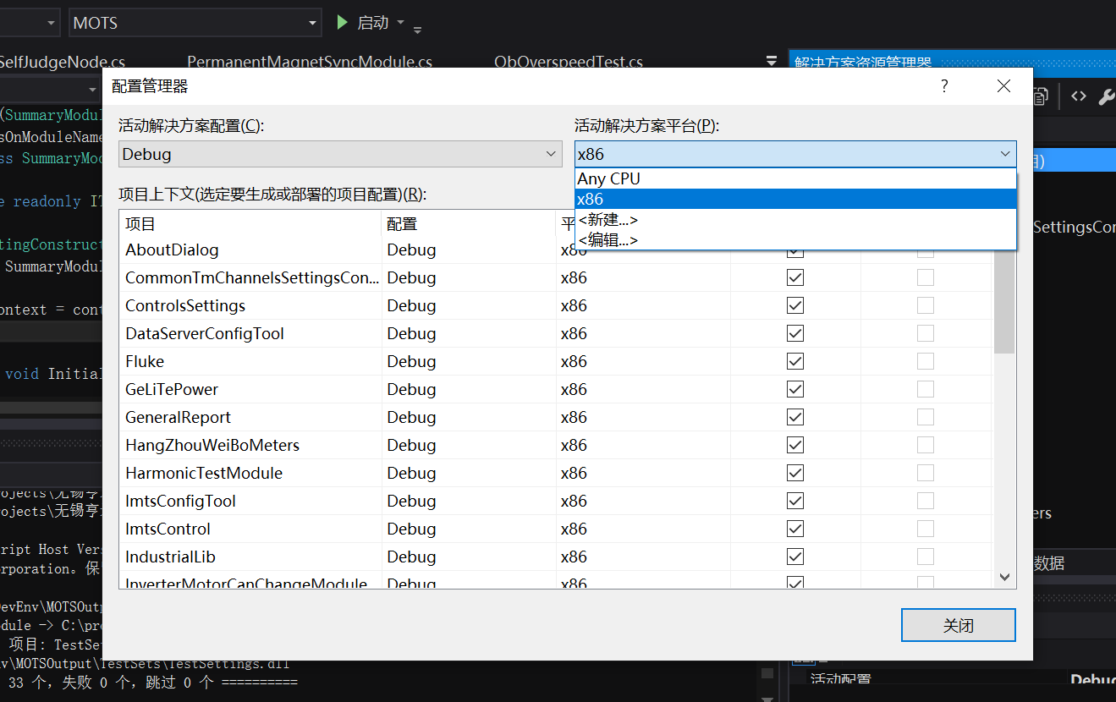

如上，新建了以后移除再新建，不然没法新建

试验报告模板中的噪声测试中 NL代表噪声空载 FL代表噪声满载，其他试验也一样

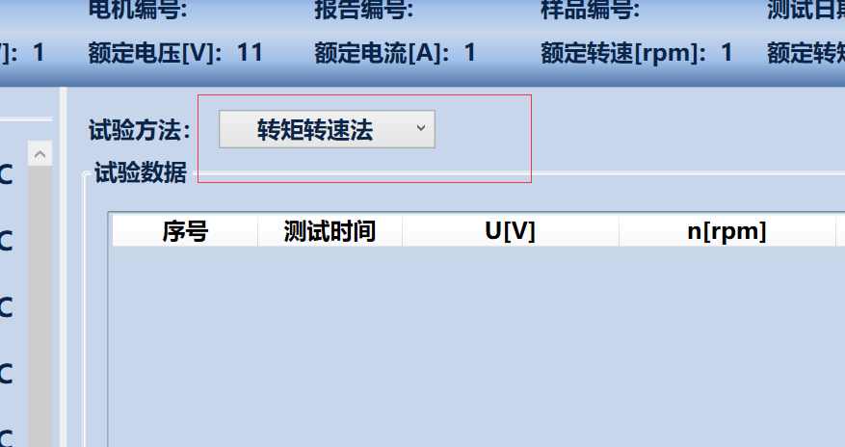

如上，包含多种试验方法的试验，试验报告模板中有好几个模板，也有的在同一个模板中。

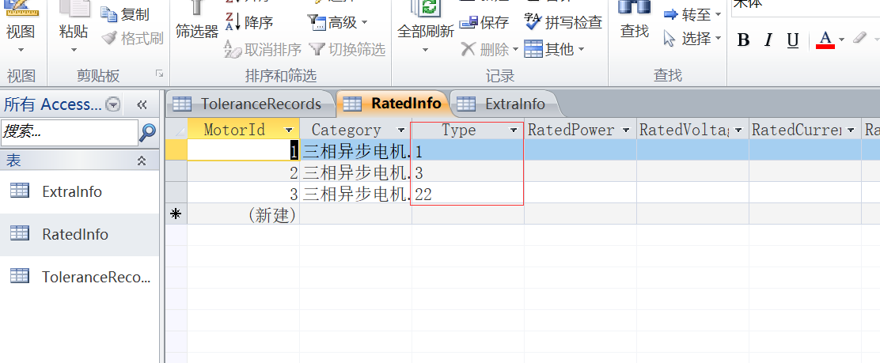

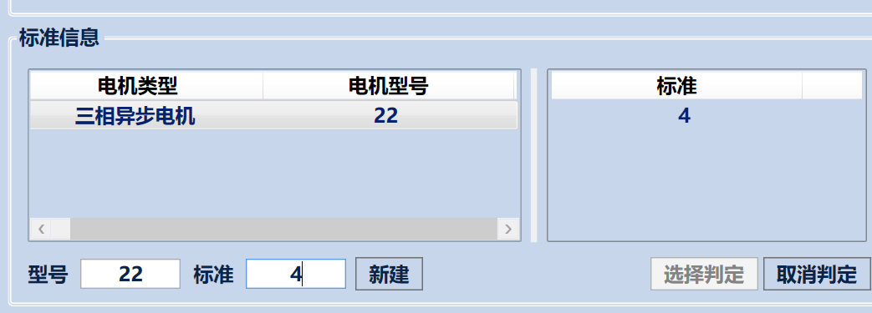

如上两图，这个是标准管理中的型号字段